Luci LED RGB per TV – EPISTARPRO™

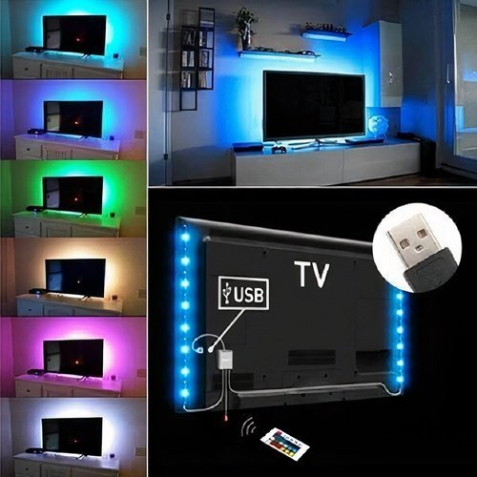

Caratteristiche e funzioni del prodotto:

- Una grande aggiunta al soggiorno
- Creano un'atmosfera piacevole e rilassata
- Emettono una luce calda
- Hanno un effetto positivo sugli occhi stanchi e irritati
- Facili da usare con telecomando
- 16 diversi colori

Caratteristiche tecniche:

LUNGHEZZA | 100 CM
LAMPADINE | SÌ - LED
IL COLORE DELLA LUCE | RGB (16 colori)
OPZIONE DIMMERABILE | SÌ
POTENZA LUMINOSA (lume) | 180 – 540 LM
PROTEZIONE | IP65 – impermeabile
NUMERO DI LUCI LED | 30
CLASSE ENERGETICA | A (basso consumo)
ENERGIA ELETTRICA (consumo) | 2,88 W
TENSIONE | 5V
BATTERIA | CR 2032 (GRATUITA)
GARANZIA | 12 mesi

ISTRUZIONI PER L’USO:

- Pulire la superficie su cui si desidera installare le luci con un panno asciutto
- Rimuovere la protezione autoadesiva dal nastro
- Attaccare le luci sul retro dello schermo TV
- Collegare il connettore della striscia LED al connettore USB (come mostra l'immagine)
- Collegare il connettore USB direttamente allo schermo del televisore
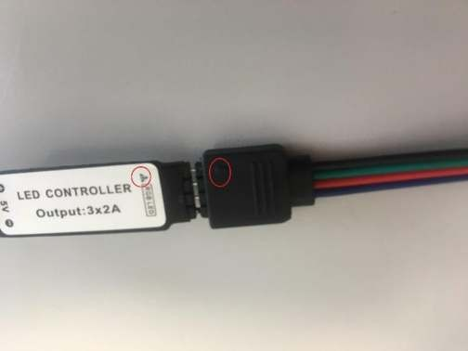
- Rimuovere la plastica di sicurezza dal telecomando
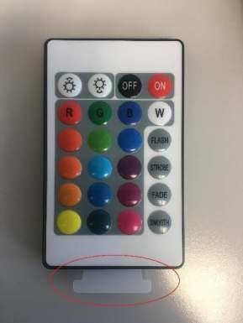

Utilizzo:

- Selezionare il colore desiderato utilizzando il telecomando (è possibile scegliere tra 16 diversi colori)
- Selezionare e impostare la luminosità delle luci sul telecomando
- Selezionare l'opzione della modalità di illuminazione
- Utilizzare il pulsante rosso sul telecomando per accendere (ON), per spegnere, premere il pulsante nero (OFF)

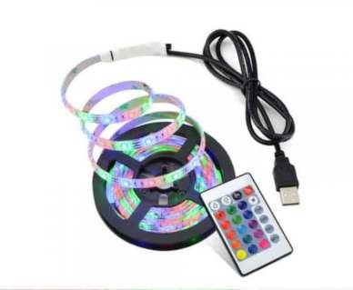

Il pacchetto contiene:

- 1x striscia LED lunga 100 cm
- Cavo con connettore USB
- Telecomando (batteria GRATUITA)

Attenzione:

- Le luci possono essere accorciate ogni 33 mm
- Le luci sono adatte per ricevitori TV con ingresso USB
- Se le luci non funzionano quando sono collegate al televisore, significa che sono state collegate in modo errato (vedere l'immagine nelle istruzioni per l'uso

Avvertenze sulla sicurezza:

- Non esporre le luci all'umidità e a temperature estremamente basse o alte
- È possibile accorciare le luci dalla parte posteriore a quella anteriore
- Non tagliare la striscia al centro o all'inizio, perché non funzionerà



